El sacerdote catalán apunta que el siguiente paso es poner el caso en manos de la justicia de EEUU

Bartomeu, sobre la disolución del Sodalicio: “Si Francisco hubiera muerto, habría sido un problema”
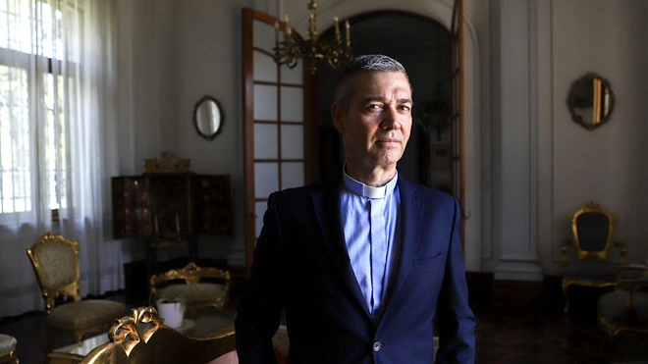
Bertomeu

“Hubiera sido un problema que el Papa hubiera muerto en el proceso” porque se debería haber esperado a conocer al nuevo papa, ponerlo al día de la situación y que nuevamente, como Francisco, hubiera determinado que “las actividades del Sodalicio no venían de Dios y que, por tanto, había que suprimir la entidad”

La investigación comenzó en noviembre del 2023, pero la consecución de las pruebas no fue tarea fácil: “Tenemos un Derecho Canónico muy limitado, y el Civil, en algunos casos, también lo es”, señala en la citada entrevista, en donde también reconoce que “algunos de estos comportamientos no eran ni delitos canónicos y tuve que redirigirlo y enmarcarlo en derecho disciplinario”
15.04.2025 José Lorenzo
“Si Francisco hubiera muerto, habría sido un problema”. Al día siguiente de que el Sodalicio de Vida Cristiana (SVC) firmase el decreto de su disolución firmado por el papa Francisco el 14 de enero -tal y como adelantó Religión Digital ayer-, el sacerdote catalán y comisionado del Papa para investigar las denuncias de abusos de todo tipo contra esa organización peruana creada en 1971 por Luis Fernando Figari, reconoce en entrevista con 'El mundo en RAC1' las dificultades de un proceso que se ha demorado demasiado.
Así, el prelado tortosino lamenta que el Vaticano haya tardado demasiado en disolver esta rama de la Iglesia: "En los años noventa se les dio carta blanca y crecieron como un tumor", señala este oficial del Dicasterio para la Doctrina de la Fe y ahora nombrado Comisario apostólico para disponer todo lo necesario “para implementar las disposiciones relacionadas con las medidas de supresión, así como afrontar todas las consecuencias derivadas de la misma decisión”, según nota de prensa firmada por sor Simona Brambilla, prefecta del Dicasterio para la ida Consagrada, hecha pública este mediodía.
“Desgraciadamente, hemos ido tarde, yo he pedido perdón a las víctimas, pero cuando se denunciaban los hechos en la televisión peruana ya deberían haberse encendido las alarmas”, afirmó Bertomeu, quien explicó que en los años noventa, la Iglesia ya empezó a sospechar de algunos nuevos movimientos que surgieron entonces, pero “se les dio carta blanca y entonces crecieron como un tumor”.
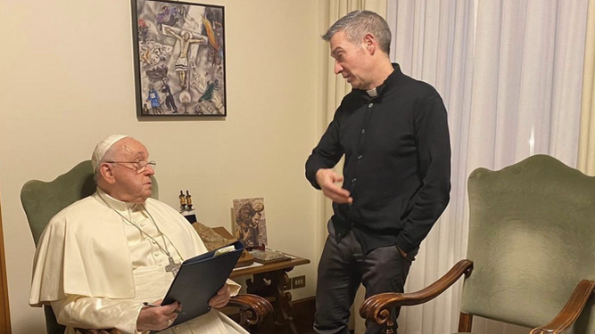
Bertomeu, con el Papa
Reconoce Bertomeu que si el Papa hubiese fallecido durante la hospitalización que le mantuvo ingresado en el Gemelli del 14 de febrero al 23 de marzo, y en dos ocasiones con crisis que pudieron haber causado su fallecimiento, hubiera sido “un problema” para la investigación, aun cuando, como desveló este portal, el decreto estaba firmado por Francisco un mes antes, el 14 de enero.
“Hubiera sido un problema que el Papa hubiera muerto en el proceso” porque, como apunta el sacerdote catalán, se debería haber esperado a conocer al nuevo papa, ponerlo al día de la situación y que nuevamente, como Francisco, hubiera determinado que “las actividades del Sodalicio no venían de Dios y que, por tanto, había que suprimir la entidad”.
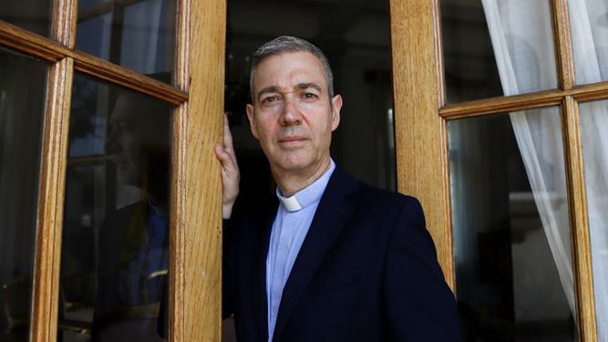
Jordi Bertomeu Francisco Rodríguez Torres
La investigación comenzó en noviembre del 2023, pero la consecución de las pruebas no fue tarea fácil: “Tenemos un Derecho Canónico muy limitado, y el Civil, en algunos casos, también lo es”, señala en la citada entrevista, en donde también reconoce que “algunos de estos comportamientos no eran ni delitos canónicos y tuve que redirigirlo y enmarcarlo en derecho disciplinario”.
Tras la histórica disolución del Sodalicio -cuyo núcleo duro estaría formado unas 450 personas, que son los consagrados, y en torno a entre 20 y 25.000 simpatizantes-, el siguiente paso es poner el asunto en manos de la justicia estadounidense, en tanto que también podría haber presuntos delitos de índole económica. “Si sólo tuviéramos la Justicia peruana, lo tendríamos difícil, pero confiamos en que en Estados Unidos sea diferente”, concluye Bertomeu.
https://www.religiondigital.org/vaticano/Bertomeu-Francisco-muerto-problema-sodalicio-disolucion-jordi_0_2770522939.html?utm_source=newsletter&utm_medium=email&utm_campaign=las_claves_del_fin_del_sodalicio_en_la_mirada_de_jordi_bertomeu&utm_term=2025-04-16

